ТЕРРИТОРИАЛЬНАЯ ИЗБИРАТЕЛЬНАЯ КОМИССИЯ
ХАНКАЙСКОГО РАЙОНА

Р Е Ш Е Н И Е

17.04.2019 с. Камень-Рыболов № 134/453

О проведении Дня молодого избирателя в Ханкайском муниципальном районе в 2019 году

Заслушав информацию председателя территориальной избирательной комиссии Ханкайского района Гурулевой О.В. об исполнении решения территориальной избирательной комиссии Ханкайского района от 24.02.2019 № 131/449 «О проведении Дня молодого избирателя в Ханкайском муниципальном районе в 2019 году», территориальная избирательная комиссия Ханкайского района

РЕШИЛА:
1. Информацию о проведении Дня молодого избирателя в Ханкайском муниципальном районе в 2019 году принять к сведению (прилагается).
2. Решение территориальной избирательной комиссии Ханкайского района от 24.02.2019 № 131/449 «О проведении Дня молодого избирателя в Ханкайском муниципальном районе в 2019 году» снять с контроля.

Председатель комиссии О.В.Гурулева
Секретарь комиссии А.М.Иващенко

Приложение
к решению территориальной
избирательной комиссии
Ханкайского района
от 17.04.2019 № 134/453
Информация
о проведении Дня молодого избирателя
в Ханкайском муниципальном районе в 2019 году

С 1 марта по 16 апреля в Ханкайском муниципальном районе территори-альной избирательной комиссией совместно с Управлением народного образования и МБУ «Библиотечно-музейный центр» проводились мероприятия, посвященные Дню молодого избирателя, согласно плану, утвержденному решением ТИК от 24.02.2019 № 131/449.
Во всех школах района и филиале агропромышленного колледжа прош-ли тематические классные часы, на которых ребята познакомились с основами избирательного права. Прошли встречи с председателями участковых избирательных комиссий, которые рассказали ребятам о месте и роли участковых избирательных комиссий в системе избирательных комиссий в Российской Федерации. В сельских и школьных библиотеках были оформлены стен-ды и книжные выставки. В этом году впервые принимали участие в мероприятиях и ребята из учреждений дополнительного образования.
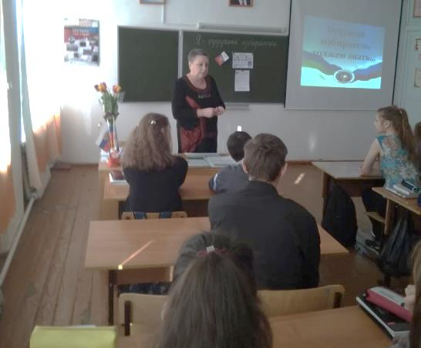
Активное участие в данных мероприятиях приняли члены участковых комиссий избирательных участков: Бондарева О.С. - председатель УИК № 2901, Костенко Т.П. - председатель УИК № 2904, заместитель председателя УИК № 2906 Рыжих О.Ф. и член комиссии Имшинецкая Е.Е., Федюченко И.А. - председатель УИК № 2907, члены УИК № 2910: Бибик Л.М. - председатель комиссии, Пакунова И. Г. - заместитель председателя и секретарь комиссии Селиванова В.М., Воловик Е.Б. – председатель УИК № 2912, Аксютина О.В. - председатель УИК № 2915 и Губатова Н.М. - секретарь, председатель УИК № 2916 Воронова Е.А., председатель УИК № 2917 И.В. Маленко, председатель УИК № 2919 Осадчая Л.В. и Теслина С.Н. - секретарь комиссии, председатель УИК № 2922 Волгунина Т.А., заместитель Г.В. Волокитина и секретарь Воробьева М.А., Меновщикова О.В. - председатель УИК № 2924 и секретарь комиссии Волкова Т.Б., Бабинцева О.Ю. - председатель УИК № 2925, Теплова А.А. - председатель УИК № 2927.

В МБОУ СОШ № 7 села Новокачалинск в рамках проведения мероприятий, посвященных Дню молодого избирателя, учителем истории и обществознания Бирюковой Е.М. для учащихся 8 и 9 классов была проведена лекция «Права и обязанности молодых избирателей», с уча-
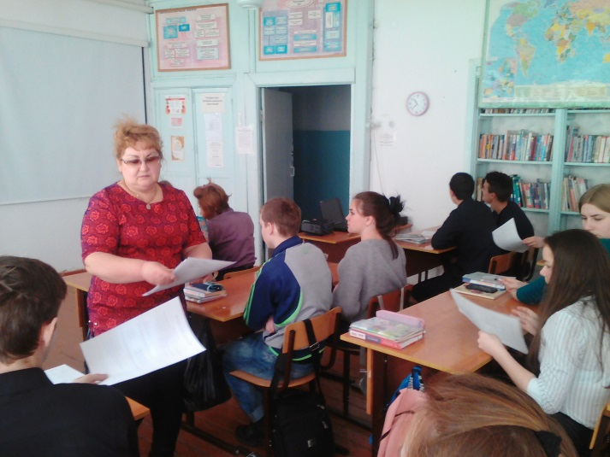
щимися 10 и 11 классов - ролевая игра «Я - избиратель». 7 марта в школе совместно с сельской библиотекой для старшеклассников был проведен открытый урок. Учитель истории и естествознания Бирюкова Е.М. рассказала об истории выборов: от Рима, Новгорода и до настоящего времени. Председатель участковой избирательной комиссии № 2924 Меновщикова О.В. рассказала ребятам о роли участковой комиссии в выборных кампаниях. Библиотекарь сельской библиотеки Драница Г.А. подготовила стенд «Мы будущие избиратели» и раздала участникам буклеты «В помощь молодому избирателю» и «Азбука избирателя». Также в мероприятии принимала участие и секретарь участковой комиссии Т.Б. Волкова. В ходе встречи учащиеся и приглашенные приняли участие в выполнении письменной работы «Современные подходы к пониманию права». В школьной библиотеке была оформлена выставка «Что должен знать избиратель».

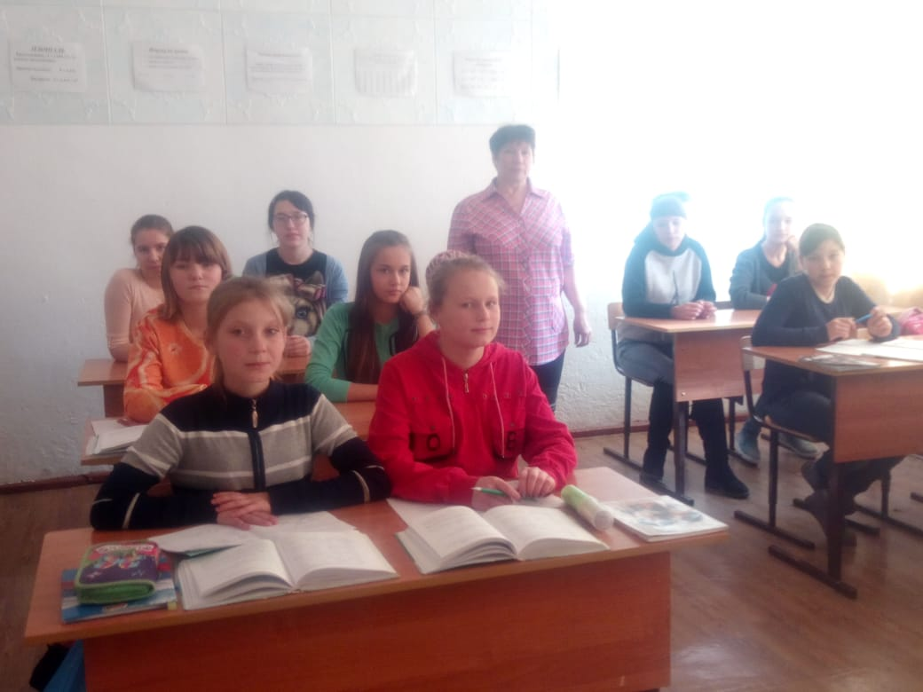
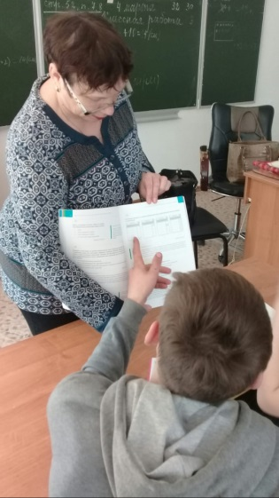
В МБОУ СОШ №12 села Первомайское 11 марта для учащихся 9 и 10 классов была поведена лекция на тему «Все о выборах». Вожатая Е.В. Ховрина рассказали ребятам об истории выборов в России, председатель УИК № 2925 Бабинцева О.Ю. познакомила с системой избирательных комиссий и рассказала о работе участковой комиссии в период избирательных кампаний, о ежегодной учебе членов комиссии и резерва. Ребята познакомились с учебно-методическими материалами для членов избирательных комиссий и попробовали себя в решении тестов по теме «Избирательное право и избирательный процесс в Российской Федерации». 18 марта для учащихся 8 – 10 классов был проведен урок «Выборы: вопрос - ответ», в ходе которого на вопросы ребят отвечали председатель участковой комиссии Бабинцева О.Ю. и учитель Т.В. Павлова. Ребят интересовали вопросы о возрасте кандидатов в депутаты представительных органов местного самоуправления поселения и района, а также глав поселений, о требованиях к кандидатам и другие. В конце урока все пришли к выводу, что каждый избиратель должен участвовать в выборах, так как каждый гражданин ответственен за будущее своей страны.

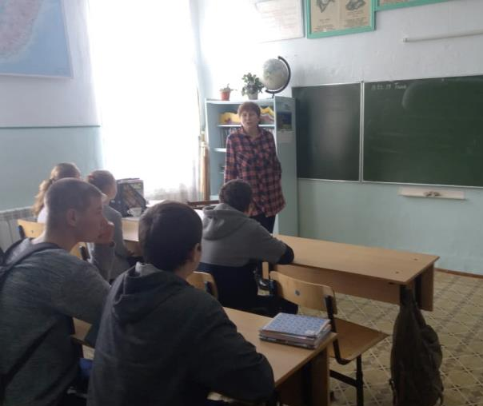
В МБОУ ООШ № 15 села Турий Рог для учащихся 7, 8 и 9 классов учителем Самошкиной С.А. проведен 12 марта открытый урок по теме «Я – человек, личность, гражданин!». На урок была приглашена председатель УИК № 2927 А.А. Теплова. Антонина Анатольевна рассказала ребятам о системе избирательных комиссий в России, о работе участковой комиссии, ответила на вопросы ребят о подсчете голосов, о наблюдателях. В конце урока ребята высказались о необходимости активно принимать участие в выборах, чтобы самостоятельно определять свое будущее.

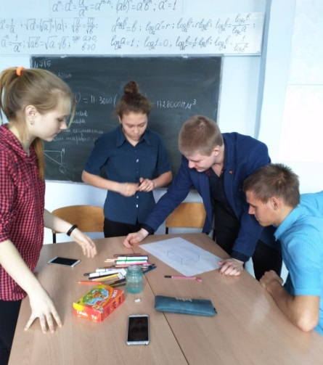
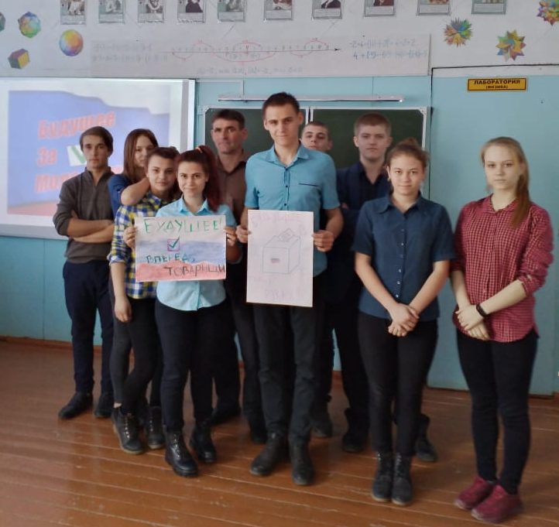
В МБОУ СОШ № 6 села Новоселище 14 марта для учащихся 9 – 11 классов прошел классный час на тему «День молодого избирателя в России». Учителя школы Сотовая О.А., Басыня Н.В. и председатель участковой комиссии № 2912 Воловик Е.Б. рассказали ребятам об истории выборов, о работе участковой комиссии. Затем провели деловую игру, разбившись на две команды. В ходе игры ребята отвечали на вопросы, рисовали эмблему выборов. В конце урока ребята выразили желание работать в комиссии, когда достигнут избирательного возраста.

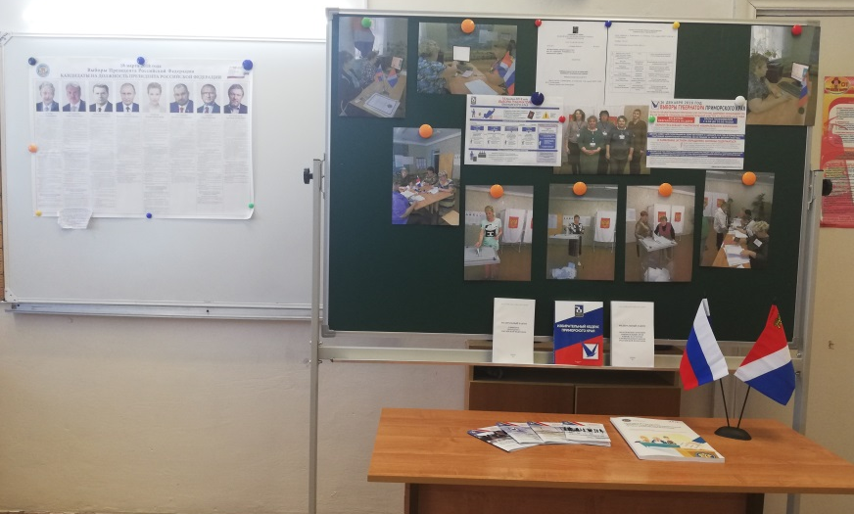
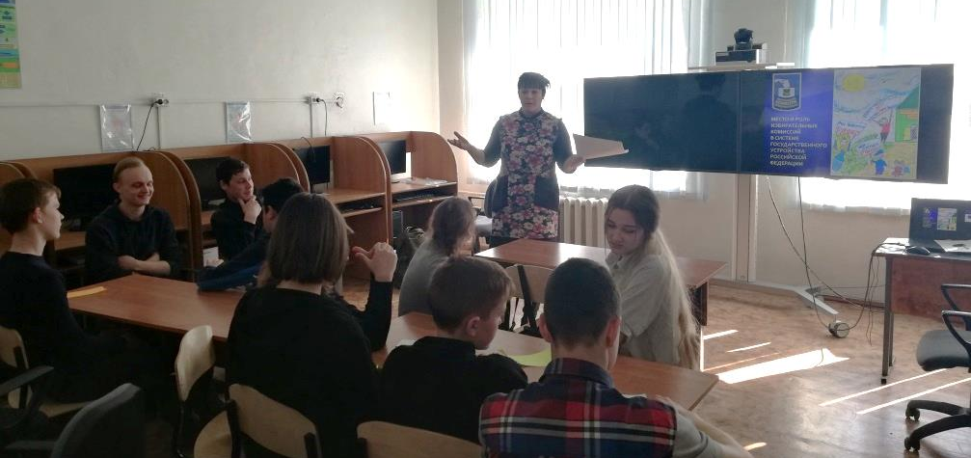
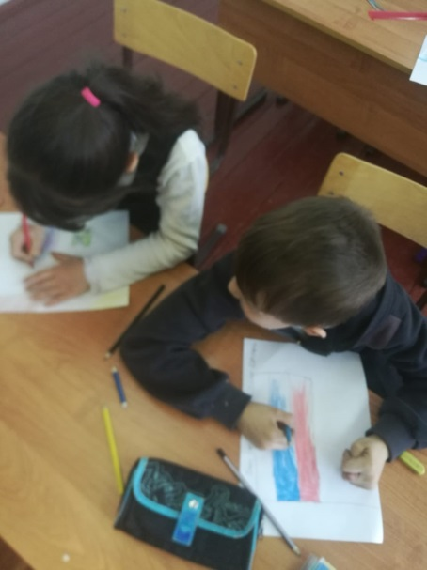
В МБОУ СОШ № 9 села Комиссарово 19 марта прошел День молодого избирателя. Все мероприятия были направлены на формирование у молодых людей гражданской ответственности, повышение уровня информированности молодых избирателей о выборах, их правовой и электоральной культуре. Выставка литературы помогла учащимся ознакомиться с избирательным правом и избирательным процессом. Среди учащихся начальных классов вожатой школы Синченко В.А. был проведен конкурс рисунков на тему «Я - избиратель». Учитель обществознания и истории Дахненко А.А. провела с учащимися классный час среди учащихся 8-9 классов. Учащиеся приняли участие в викторине «Молодежь выбирает будущее», активно отвечали на вопросы и высказывали свое мнение. На мероприятие была приглашена председатель участковой избирательной комиссии № 2917 И.В. Маленко. Ирина Владимировна познакомила учащихся с историей появления института выборов. Рассказала о прошедших в 2018 году выборах Президента Российской Федерации и Губернатора Приморского края, ознакомила с порядком и сроками подачи заявления по месту нахождения, позволяющем реализовать активное избирательное право граждан, находящихся в день голосования вне своего места жительства, с полномочиями участковой избирательной комиссии. Председателем участковой комиссии в школе была организована тематическая выставка «Все о выборах».
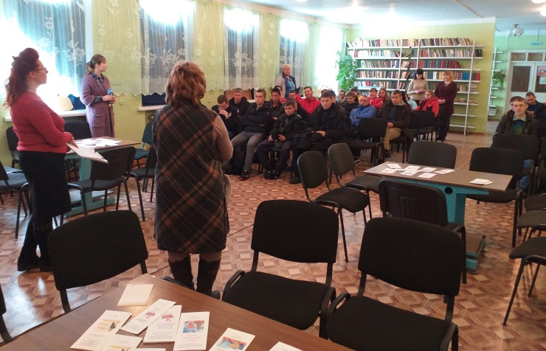
Для учащихся 1-3 курсов Ханкайского филиала краевого государственного бюджетного учреждения профессионального образовательного «Уссурийский агропромышленный колледж» специалисты МБУ «Библиотечно-музейный центр» Ханкайского муниципального района и председатель участковой избирательной комиссии № 2901 села Камень-Рыболов Бондарева О.С. в рамках мероприятий Дня молодого избирателя провели 21 марта правовой час «Я гражданин, а это значит…». В начале мероприятия ребятам было рассказано об основных этапах развития избирательного права в России, работе участковой избирательной комиссии, были выданы памятки о правовых основах избирательного права. Затем ребята разделились на 3 команды и приняли участие в викторине. Ответы на вопросы о Конституции России, избирательном праве, организации выборов оценивало жюри. Особенно отличились ребята 121 группы, занявшие 1 место (классный руководитель Костылев И.Ю.), которые ответили правильно на 14 вопросов из 18: Ефименко Андрей, Сурин Дмитрий, Краев Максим, Лемиш Андрей. Второе место заняли ребята из 211 группы (классный руководитель Бузюк Н.А.). Самым активным был Фирсанов Кирилл. Третье место досталось девчатам 311 группы (классный руководитель Бас Е.А.), которые всей командой отвечали на поставленные вопросы. Команде победителей были вручены памятные подарки.

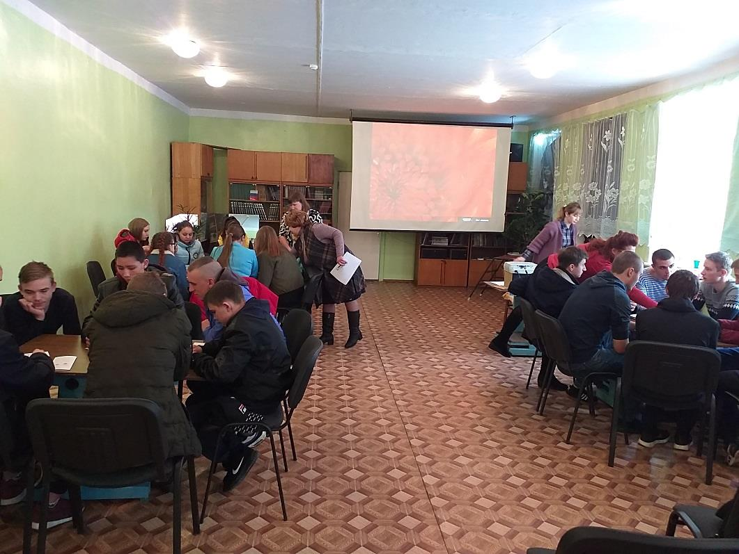

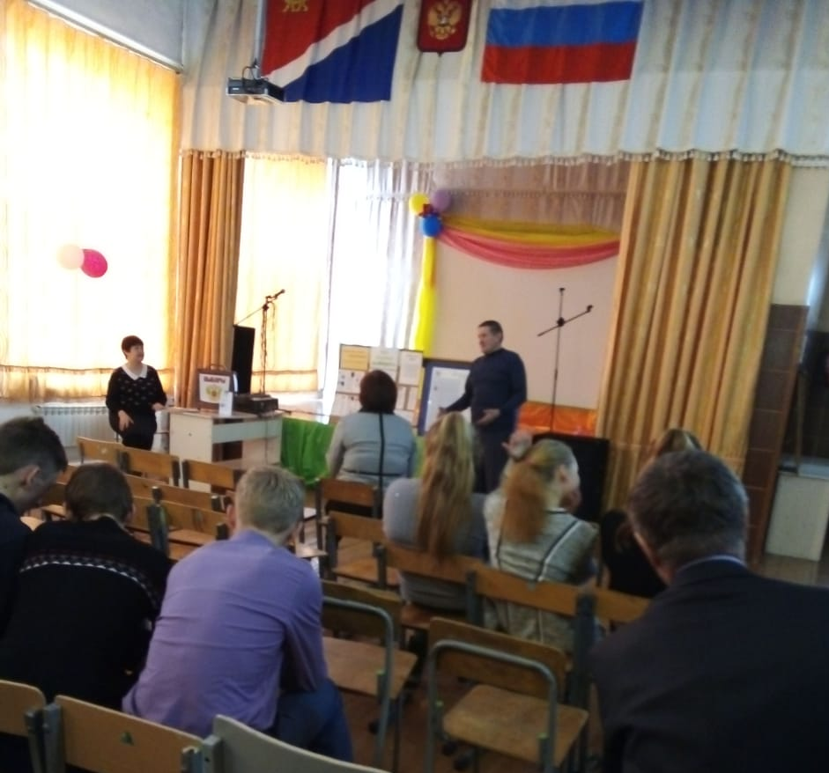
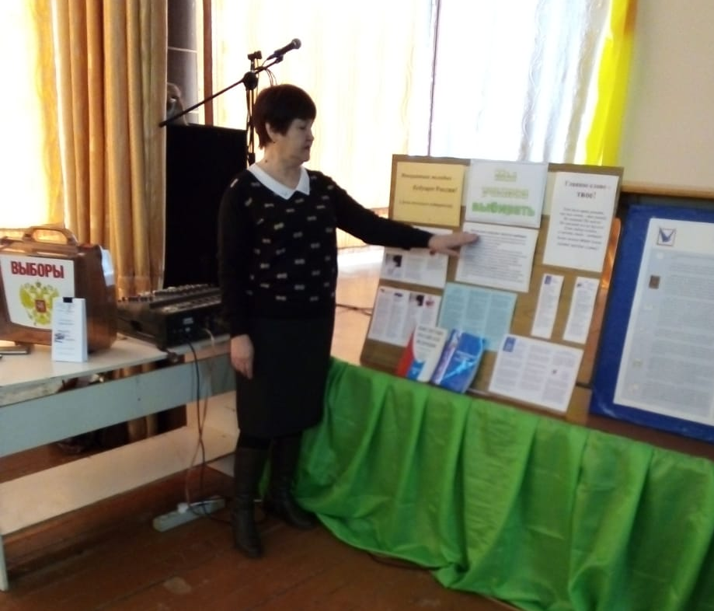
20 марта членами участковой избирательной комиссии № 2910 Бибик Л.М., Пакуновой И.Г. и Селивановой В.М. совместно с депутатом Думы Ханкайского муниципального района Поповым С.П. в рамках проведения Дня молодого избирателя для учащихся 8 – 11 классов МБОУ СОШ № 13 села Владимиро-Петровка был проведен информационный час «Живи настоящим – думай о будущем». Секретарь комиссии Селиванова В.М. рассказала ребятам о том, как формируются избирательные комиссии, о полномочиях участковой комиссии, о работе комиссии до дня голосования, о видах выборов. Заместитель председателя комиссии Пакунова И.Г. рассказала о работе комиссии в день выборов и после него, о ходе голосования и порядке подсчета голосов, о требованиях к оформлению помещения для голосования. Депутат Думы Попов С.П. рассказал о порядке выдвижения кандидатов в депутаты, подробно осветил работу Думы района, призвал ребят в будущем обязательно участвовать в выборах. Ребята активно принимали участие в разговоре, задавали вопросы о голосовании вне помещения, как проголосовать, если попал в больницу или уехал в другое село и другие. На все вопросы они получили ответы. В конце мероприятия председатель комиссии Бибик Л.М. и Селиванова В.М. провели правовую викторину «По лабиринтам права». Все участники получили буклеты «Азбука избирателя», подготовленные работниками библиотечной системы.

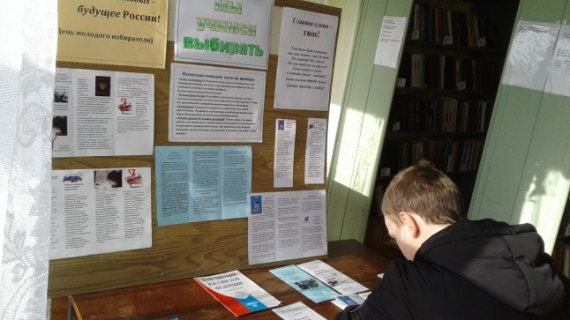
В сельской библиотеке был оформлен стенд для молодых избирателей. 13 и 14 марта секретарем комиссии Селивановой В.М. были проведены индивидуальные беседы с будущими избирателями, являющимися инвалидами.

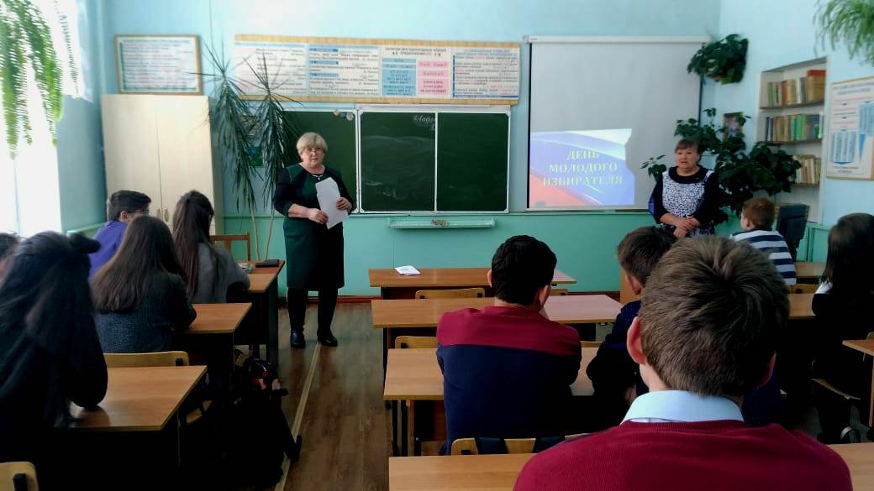
В МБОУ СОШ № 5 села Ильинка 22 марта состоялась встреча учащихся 9 класса с председателем УИК № 2916 Вороновой Е.А. и заведующей сельской библиотекой Саломатиной Л.В. В ходе беседы ребят познакомили с одним из прав человека – избирать и быть избранным. Елена Анатольевна и Лидия Витальевна, много лет работавшая в составе участковой избирательной комиссии и возглавлявшая ее, рассказали об истории избирательного процесса, о том, что гражданин России путем реализации гражданского избирательного права становится не просто участником избирательного процесса, а имеет право свободного выбора, и это право человек может осуществить в день голосования на избирательном участке, о том, что возможность свободного волеизъявления - одно из главных достижений Российской демократии за последние годы. Они рассказали ребятам о работе комиссии, подробно остановившись на работе комиссии в день голосования. В конце урока была проведена викторина на знание современной избирательной системы. По окончании встречи ребятам были вручены «Памятки молодого избирателя».

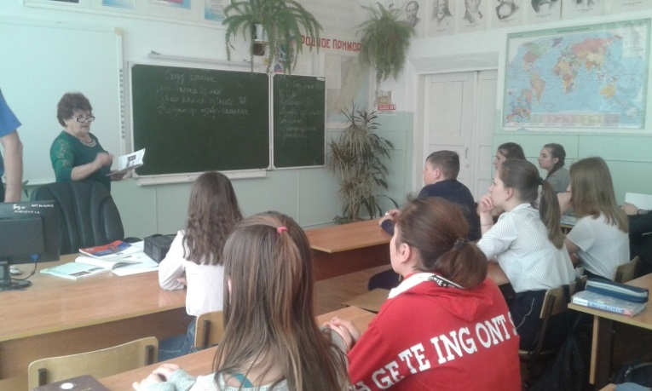
В МБОУ СОШ № 4 села Октябрьское 20 и 28 марта прошли мероприятия в рамках проведения в Ханкайском районе Дня молодого избирателя. Для учащихся 9 – 11 классов беседу на тему «Избирательное право и избирательный процесс в Российской Федерации» провела председатель УИК № 2919 Осадчая Л.В., которая познакомила ребят с избирательными правами граждан России, ходом избирательного процесса, работой участковой избирательной комиссии в день голосования, рассказала об использовании компьютеров для оформления протокола участковой комиссии и для подачи заявлений избирателями, о работе пунктов приема заявлений о включении в список избирателей по месту нахождения. Людмила Васильевна также рассказала об учебе членов комиссии, о сдаче тестов, познакомила будущих избирателей с тестами по теме «Избирательное право и избирательный процесс в Российской Федерации». В конце встречи ребята попробовали, используя полученные знания на уроках и в ходе беседы, пройти тестирование с использованием компьютера. На классном часе для учащихся 7 и 8 классов Осадчая Л.В. и секретарь комиссии Теслина С.Н. рассказали о видах голосования, об условиях их проведения, о том, что каждый избиратель обязательно должен участвовать в выборах. Ребята принимали активное участие в разговоре, задавали интересующие их вопросы.
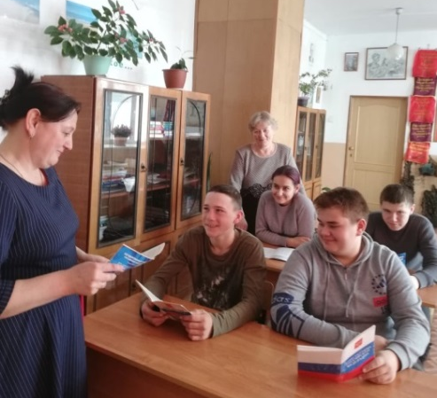
В МБОУ СОШ № 10 села Троицкое 6 марта для учащихся 8 – 10 классов в рамках проведения в Ханкайском районе Дня молодого избирателя прошел классный час «Избирательное право гражданина РФ». На урок были приглашены председатель УИК № 2915 Аксютина О.В. и секретарь комиссии Губатова Н.М. Они познакомили ребят со статьей 32 Конституции РФ, с избирательными правами граждан России, с активным и пассивным правом, рассказали о работе участковой избирательной комиссии в период проведения избирательных кампаний.
20 марта для учащихся 10 классов члены участковой комиссии совместно с учителем школы Прониной Т.И. провели викторину «Кто готов стать избирателем?». Ребята с интересом отвечали на вопросы викторины об активном и пассивном праве, о возрасте кандидатов и другие.

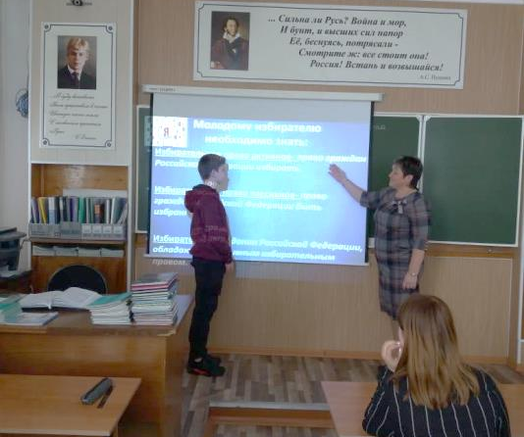
С 18 по 22 марта в МБОУ СОШ № 3 села Астраханка для учащихся с 5 по 11 класс в рамках проведения в Ханкайском районе Дня молодого избирателя прошли классные часы на тему «Мои права». На классных часах ребятам рассказали об истории выборов, о правах и обязанностях граждан. Старшеклассники приняли участие в дебатах на темы «Что если я стану президентом, мэром, депутатом…..?», участники говорили о своих проектах, о том, что бы они сделали в первую очередь, если бы победили на выборах, отвечали на вопросы своих товарищей. В 9-х классах уроки провели заместитель председателя УИК № 2906 Рыжих О.Ф. и член комиссии Имшинецкая Е.Е. Они познакомили ребят с избирательными правами граждан России, с активным и пассивным правом, рассказали о выборах органов местного самоуправления района и поселения и о работе участковой избирательной комиссии в период проведения различных избирательных кампаний. Среди учащихся 1 – 4 классов был проведен конкурс рисунков на тему «Сегодня рисуем - завтра выбираем будущее». Учителя в занимательной форме познакомили детей с историей выборов, рассказали о видах выборов. Дети рисовали своих родителей, принимающих участие в голосовании, атрибутику помещения для голосования, в своих рисунках они показали, что будущее страны зависит и от того насколько мы будем дружны в нашей многонациональной стране.

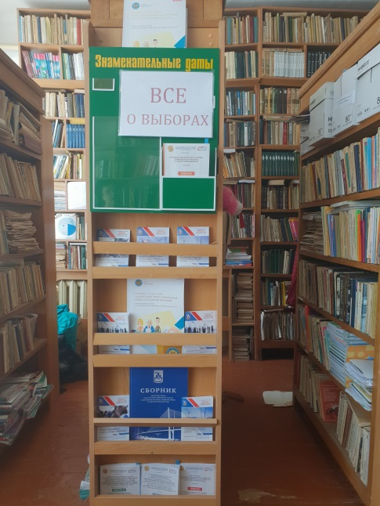
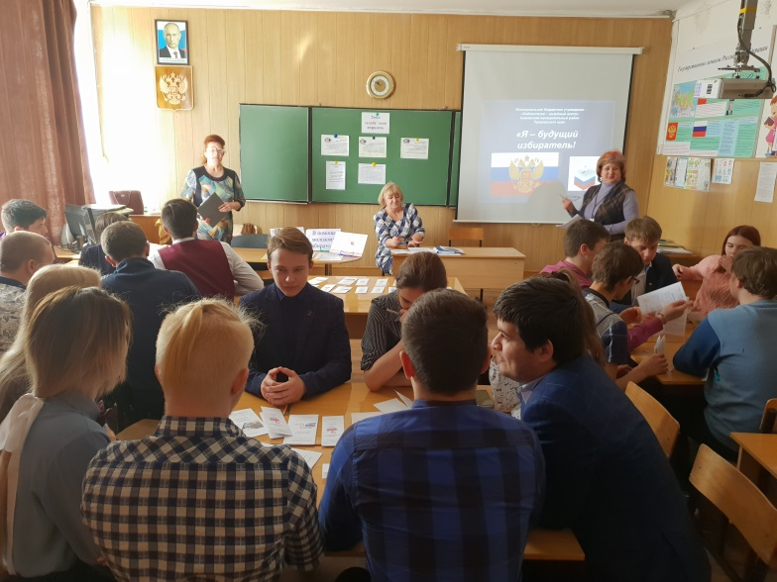
С 19 по 29 марта в МБОУ СОШ № 2 села Камень-Рыболов для учащихся 9 - 11 классов в рамках проведения в Ханкайском районе Дня молодого избирателя прошли классные часы на темы «Мы – будущие избиратели», «Избирательное законодательство», в их подготовке и проведении вместе с учителями обществознания Зубок С.А. и Плотниковой О.Н. принимали участие члены участковой избирательной комиссии № 2907: Федорова Е.Л. - секретарь комиссии и Косар Н.В. - заместитель председателя УИК. В 9-х классах член УИК № 2907 Екимова Л.В. провела беседу по теме «Основные этапы избирательного процесса». 19 марта директором библиотечно-музейного центра Тасун Н.В. совместно с председателем участковой избирательной комиссией № 2901 Бондаревой О.С. была проведена правовая игра для учащихся 10 и 11 классов «Я гражданин, а это значит». В ходе мероприятия ребятам были даны основы избирательной культуры. Ребята принимали активное участие в игре, демонстрируя отличные знания данной темы. Ребятам так понравилась игра, что по их просьбе 21 марта для учащихся 9 – 11 классов была проведена еще одна деловая игра «Молодой избиратель», которую для них подготовила и провела председатель участковой избирательной комиссии № 2907 И.А. Федюченко. В библиотеке школы была офор-млена выставка книг «Всё о выборах», с которой в течение марта месяца знакомились ребята.
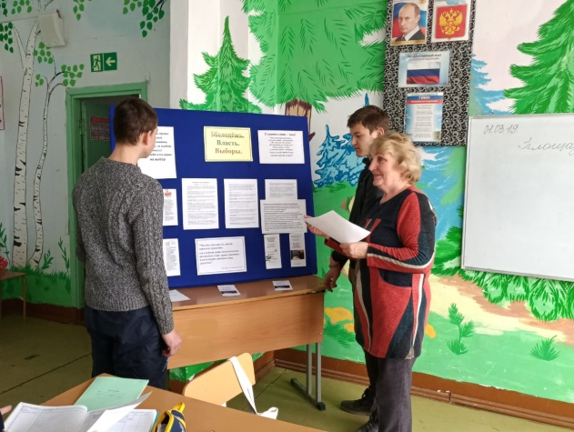
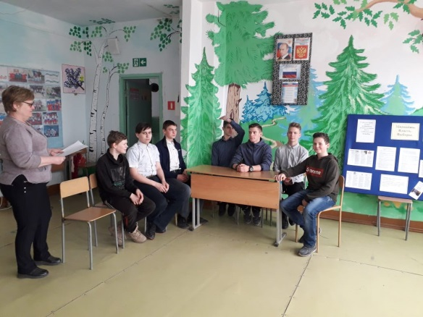
В библиотеке села Майское для молодых избирателей села и учащихся вечерней школы в рамках проведения в Ханкайском районе Дня молодого избирателя прошли мероприятия, подготовленные работниками библиотеки совместно с членами участковой избирательной комиссии № 2922. Секретарь комиссии Воробьева М.А. провела беседу с читателями библиотеки на тему «Молодежь. Власть. Выборы», а заместитель председателя УИК № 2922 Волокитина Г.В. - с учащимися вечерней школы. На всех мероприятиях присутствовала председатель комиссии Т.А. Волгунина. Татьяна Александровна рассказывала присутствовавшим об истории избирательного процесса в России, об органах местного самоуправления, избираемых на выборах, о работе участковой комиссии. В конце каждого мероприятия проводилась викторина «Я и право».

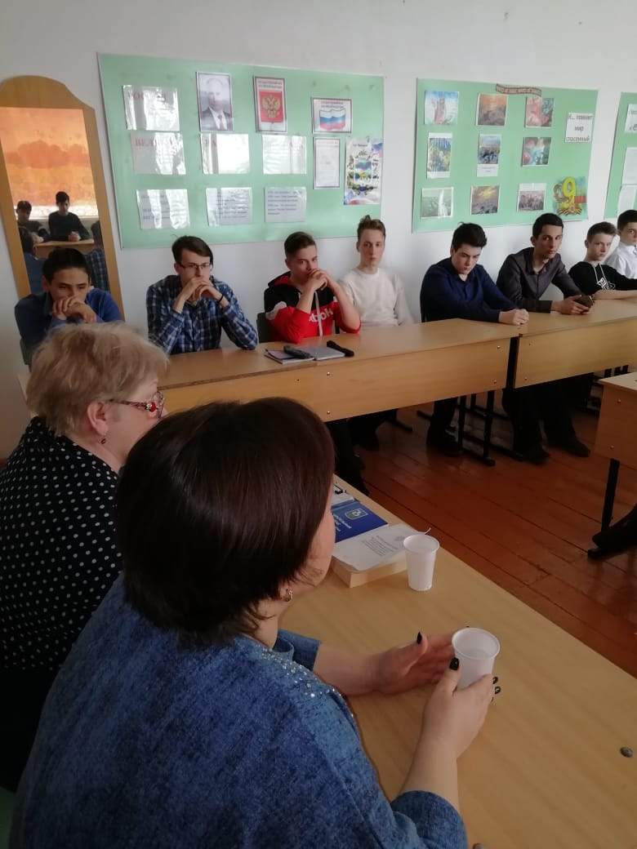
С 5 марта по 2 апреля в МБОУ СОШ № 3 села Камень-Рыболов проходили мероприятия согласно плану проведения Дня молодого избирателя в Ханкайском районе. Учителями истории, обществознания и права Стрижневой Н.Ф., Чупровым Л.А. и Марьиной Н.И. с целью развития интереса к процессу организации и проведения выборов, повышения осознания смысла и значения участия в выборах были проведены для учащихся 8 – 11 классов тематические уроки по вопросам демократической системы организации современного общества и государства, основам избирательного права в России. В 6 – 7 классах прошли уроки обществознания на темы «Избирательное право. Избирательный процесс». 21 марта состоялась встреча старшеклассников с председателем ТИК Ханкайского района О.В. Гурулевой и председателем УИК № 2904 Костенко Т.П., которые рассказали ребятам о системе избирательных комиссий, их полномочиях, о видах выборов и о выборах органов местного самоуправления, об этапах выборных кампаний. Живой интерес вызвал у ребят процесс голосования и подведения итогов. В конце встречи участники сделали вывод об обязательном участии в выборах.
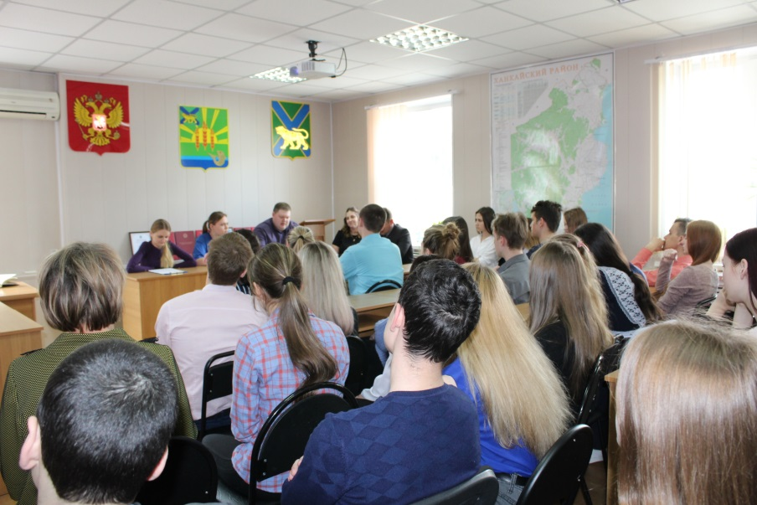
2 апреля учащиеся 11-х классов встретились с членами молодежного Совета при Думе Ханкайского муниципального района. Встреча прошла в форме беседы по вопросам участия молодежи в выборах и в жизни района. Ребята говорили о работе органов власти, о готовности молодежи содействовать органам государственной и муниципальной власти в реализации государственно-молодежной политики с целью улучшения жизни района. По окончании разговора школьники приняли участие в письменном опросе «Чего хочет молодежь?».

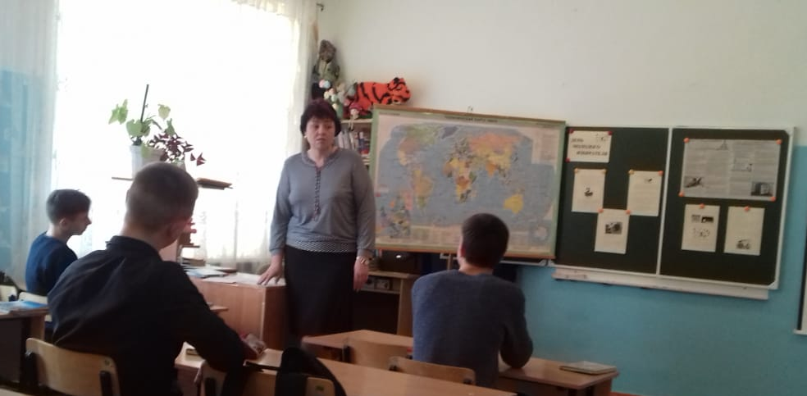
16 апреля в 9 классе МБОУ СОШ № 8 села Мельгуновка был проведен урок на тему «Молодой избиратель». Урок проводила учитель истории и обществознания Близнюк Е.В., на урок были приглашены председатель УИК № 2913 Н.И. Романова и секретарь комиссии Л.И. Черникова. Евгения Вла-димировна рассказала ученикам об истории выборов на Руси, о создании Государственной Думы, о видах избирательных систем: пропорциональной, мажоритарной, смешанной, о принципах участия граждан России в выборах, объяснила кто является избирателем и что такое активное и пассивное избирательное право. Председатель УИК Романова Н.И. проинформировала ребят о порядке образования избирательных участков, о формировании участковой избирательной комиссии, рассказала об основных этапах избирательной кампании от назначения выборов до определения результатов выборов. Секретарь комиссии Черникова Л.И. рассказала школьникам о работе участковой избирательной комиссии по информированию населения и уточнению списка избирателей, о подготовке помещения для голосования, контролю за соблюдением на территории избирательного участка порядка проведения предвыборной агитации, а также об ответственности членов избирательной комиссии. Затем учащиеся ответили на вопросы викторины. В конце встречи Надеж-да Игоревна ответила на вопросы ребят, которых очень интересовал порядок их участия в выборах, когда они уедут учиться в город. Пред-седатель комиссии подробно рас-сказала им о голосовании по месту нахождения.
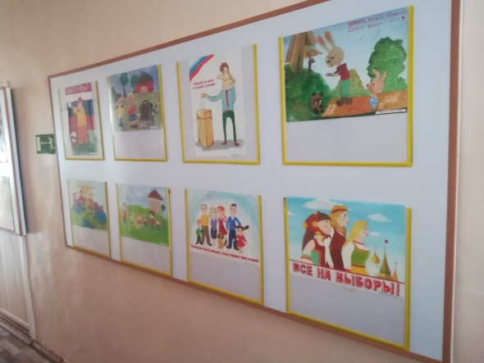
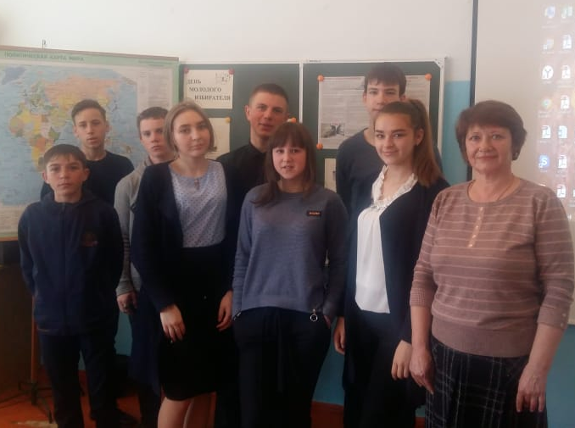

В мероприятиях Дня молодого избирателя в Ханкайском районе приняли участие и учащиеся учреждений дополнительного образования. В детской школе искусств и в центре дополнительного образования были оформлены выставки детских рисунков на выборную тематику.

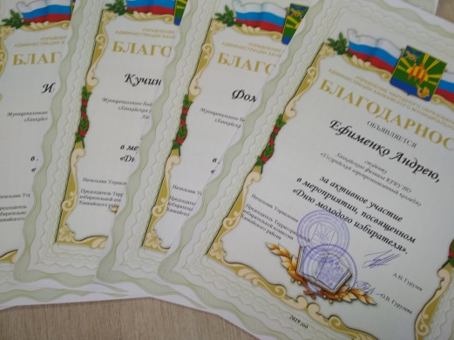
В проведенных мероприятиях приняли участие 34 студента колледжа и 863 школьника, что составляет 38,53% о числа школьников района. Все проводимые мероприятия были направлены на повышение уровня информированности учащихся по вопросам избирательного права, воспитания чувства гражданственности, патриотизма, долга.

30 самых активных участников мероприятий поощрены Управлением народного образования Администрации Ханкайского муниципального района совместно с территориальной избирательной комиссией Ханкайского района.

Информация о проводимых мероприятиях размещалась на официальном сайте органов местного самоуправления Ханкайского муниципального района в разделе «Территориальная избирательная комиссия» и стенде ТИК, а также направлялась в Избирательную комиссию Приморского края для размещения на сайте комиссии.

